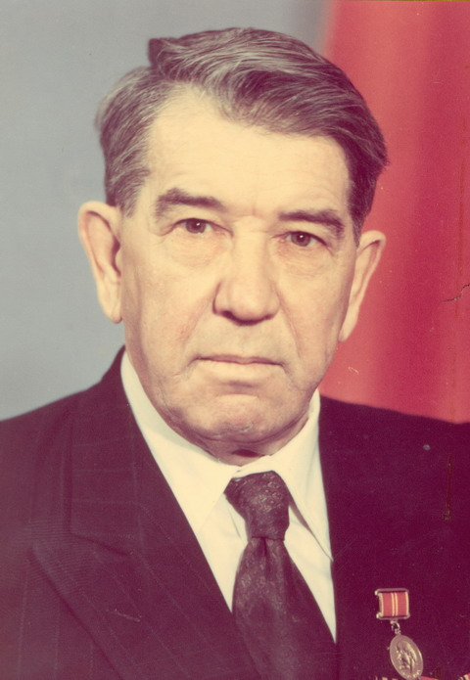
Филенко Алексей Игнатьевич
Родился в 1919 г. в с. Филенково Чутовского района Полтавской области.
Окончил Днепропетровский Госуниверситет, химический факультет, специальность – научный сотрудник, учитель средней школы, диплом с отличием. Учился с 1938 по 1947 годы.
В военные годы:
VIII.1941 – курсант Днепропетровского артучилища;
IX.1941-IV.1942 – лечение в госпитале после ранения;
IV.1942-X.1942 – курсант окружных курсов Северо-Кавказского военного округа;
X.1942-I.1943 – лечение в госпитале после второго ранения;
I.1943-II.1943 – маршевая рота Юго-Западного фронта;
II.1943-IV.1944 – 2 месяца в плену, бежал, работал у крестьян;
IV.1944-X.1945 – работа в команде по дегазации;
X.1945-VIII.1947 – студент Днепропетровского университета.
С 1947 по 1952 годы работал преподавателем химии в учительском институте в г.Артемовске, с 1952 по 1954 годы – в учительском институте в г.Славянске.
С 1.09.1954 года принят старшим преподавателем и назначен исполняющим обязанности заведующего филиалом кафедры общей химии Краматорского вечернего филиала Сталинского Ордена Трудового Красного Знамени индустриального института имени Н.С.Хрущева, с 1.09.1961 года – заведующий кафедрой по приказу.
3.03.1966 года защитил в Казахском университете кандидатскую диссертацию на тему «Определение некоторых элементов в легированных сталях методом амперометрического титрования с двумя индикаторными электродами.
Звание доцента по кафедре «Химии» присвоено 22 июля 1967 года.
С 28.02.1977 года Филенко А.И. освобождается от занимаемой должности заведующего кафедрой в связи с уходом на пенсию по инвалидности, однако он еще продолжал работать на 0,5 ставки до 1.07.1983 года.
Роль первого заведующего кафедрой заключалась в создании кафедры, ее материальной и лабораторной базы. Филенко А.И. создал два лекционных курса «Физическая химия» и «Аналитическая химия», в 1973 году им издан «Збірник задач з фізичної хімії» в издательстве «Вища школа». Автор 29 научных публикаций и 24 методических разработок.
Под руководством Филенко А.И. выполнялись научно-исследовательские работы и разрабатывались методики определения ванадия в сталях (1962 г.), хрома в легированных сталях (1963 г.), серы в чугунах и сталях (1967 г.), цинка в цветных сплавах (1968 г.), легирующих элементов в сталях методом амперометрического титрования с двумя индикаторными электродами (1967-1970 г.г.), определение хлоридов с помощью серебряного электрода (1969 г.), определение химического состава стандартных образцов (1970-1973 г.г.). В 1970 году создана лаборатория стандартных образцов, коллектив которой работал по заказам Всесоюзного научно-исследовательского института стандартных образцов г.Свердловска и лаборатории стандартных образцов филиала института «Гипроцветметобработка» г.Мценск.
Сотрудники лаборатории стандартных образцов:
1. Лябина Т.А., ст. инженер – 1969 г.;
2. Невзорова Т.П., ст. инженер – 1970 г.;
3. Макарова Д.А., инженер – 1970 г.;
4. Малюкина М.Г., инженер – 1970 г.;
5. Рябуха И.А., инженер – 1972 г.;
6. Николаева Л.Д., инженер – 1974 г.
В 1993 году лаборатория стандартных образцов прекратила свое существование в связи с распадом СССР и отсутствием стандартизации образцов сталей и сплавов на Украине.
За участие в Великой Отечественной Войне Филенко Алексей Игнатьевич был награжден:
– орденом «Красная Звезда»;
– орденом «Отечественная война I степени»;
– медалью «За освобождение Варшавы»;
– медалью «За взятие Берлина»;
– медалью «За победу над Германией».

